Лабораторное занятие 1

Тема: разработка линейных алгоритмов

1. Написать консольную программу, которая запрашивает у пользователя 2 целых числа для суммы. Ответ суммы вывести в консоль.

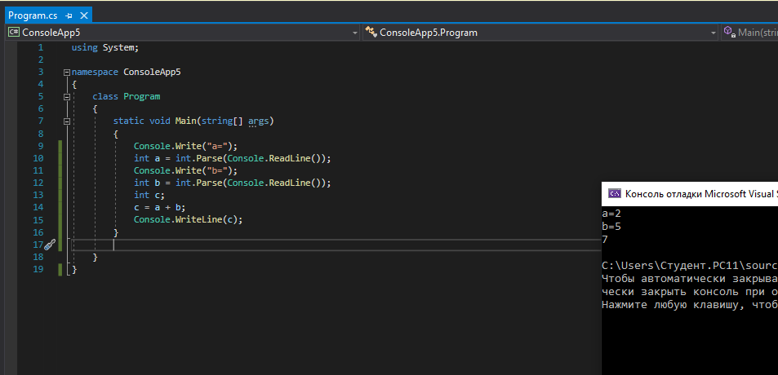

1. Запросить у пользователя 3 числа с плавающей точкой x и y. Поменять значения местами.

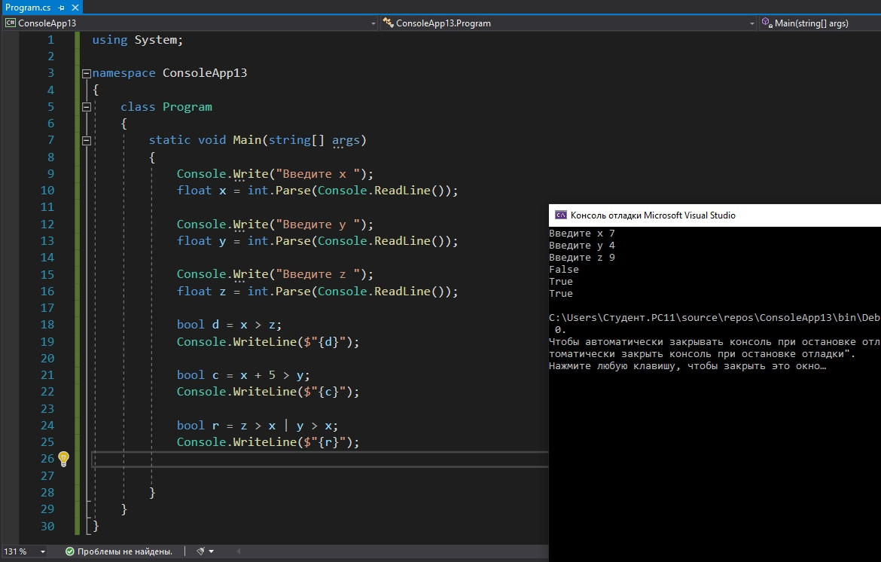

1. Запросить у пользователя 2 числа с плавающей точкой x и y. Поменять местами 2 значения.

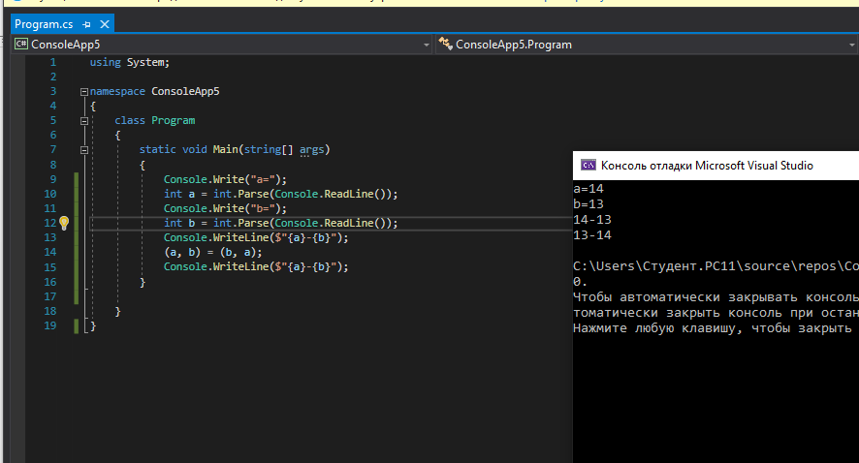

1. **Запросить у пользователя ИМЯ, ФАМИЛИЮ и ВОЗРАСТ. Переменные назвать соответствующими именами. Вывести результат в консоль.**

